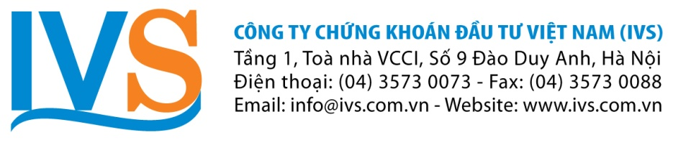
Hà Nội, ngày 26 tháng 02 năm 2015

THƯ MỜI HỌP
ĐẠI HỘI ĐỒNG CỔ ĐÔNG THƯỜNG NIÊN NĂM 2015

Kính gửi: QUÝ VỊ CỔ ĐÔNG CTCP CHỨNG KHOÁN ĐẦU TƯ VIỆT NAM (IVS)
Hội đồng quản trị CTCP Chứng khoán Đầu tư Việt Nam (IVS) xin trân trọng kính mời Quý vị Cổ đông tới dự Đại hội đồng cổ đông thường niên năm 2015 được tổ chức:
- Thời gian: Từ 09h00, thứ Bảy ngày 21/03/2015 (đón tiếp và đăng ký từ 08h30).
- Địa điểm: CTCP Chứng khoán Đầu tư Việt Nam, Tầng 1 tòa nhà VCCI, số 9 Đào Duy Anh, Đống Đa, Hà Nội.
- Thành phần tham dự: Tất cả cổ đông có tên trong Danh sách cổ đông chốt ngày 12/02/2015.
- Nội dung Đại hội
- Báo cáo kết quả kinh doanh năm 2014 và kế hoạch kinh doanh năm 2015.
- Báo cáo hoạt động của Hội đồng quản trị năm 2014 và chương trình hành động năm 2015.
- Báo cáo Ban kiểm soát năm 2014 và kế hoạch hoạt động 2015.
- Thay đổi, bổ xung thành viên Hội đồng quản trị.
- Thông qua Phương án phát hành thêm cổ phiếu tăng vốn điều lệ năm 2015.
- Xin ý kiến cổ đông về việc chia cổ tức năm 2014.
- Một số vấn đề quan trọng khác theo thẩm quyền quyết định của ĐHĐCĐ.
- Tài liệu, vấn đề ủy quyền và tham dự
- Quý cổ đông có thể truy cập, tải mẫu Giấy xác nhận tham dự, Giấy ủy quyền, tài liệu họp ĐHĐCĐ năm 2015 theo địa chỉ Website của IVS: www.ivs.com.vn
- Quý cổ đông không trực tiếp tham dự Đại hội có thể ủy quyền cho người khác tham dự bằng văn bản theo mẫu Giấy ủy quyền hợp lệ IVS.
- Để thuận tiện cho việc tổ chức Đại hội, Quý cổ đông vui lòng đăng ký tham dự Đại hội (trực tiếp hoặc ủy quyền) bằng cách điện thoại/ gửi thư/ gửi fax trước ngày 15/03/2015 về:
Ban tổ chức ĐHĐCĐ 2015, CTCP Chứng khoán Đầu tư Việt Nam; Địa chỉ: Tầng 1 tòa nhà VCCI, số 9 Đào Duy Anh, Đống Đa, Hà Nội; Điện thoại: 04-3573 0073 (máy lẻ 100 và 607); Fax: 04-3573 0088
- Khi đến dự Đại hội, đề nghị Quý cổ đông mang theo Chứng minh nhân dân/Hộ chiếu (Bản chính) hoặc Giấy giới thiệu hợp lệ đối với cổ đông là tổ chức và Giấy ủy quyền hợp lệ (nếu có).
Rất hân hạnh được đón tiếp Quý vị cổ đông tại ĐHĐCĐ thường niên năm 2015 của Công ty.
Trân trọng./.
TM. HỘI ĐỒNG QUẢN TRỊ
CHỦ TỊCH
(đã ký)
NGUYỄN DUY TOẠI

